**UI Design Document**

<편의시설 안내 서비스>

<팀명: SoftWizards>

팀원:

2020920045이운영

2020920011 김영진

2021920057 조아영

2022280075 조우현

2022920035 부김은

2020920036 유원호

변 경 이 력

|  |  |  |  |
| --- | --- | --- | --- |
| **버전** | **일자** | **변경 내역** | **작 성 자** |
| 1.0.0 | 2024/11/18 | 최초 작성 | 유원호 |
| 1.0.1 | 2024/12/14 | 변경 사항 수정 | 유원호 |
| 1.0.2 | 2024/12/14 | 디자인 수정 | 이운영 |
| 1.0.3 | 2024/12/14 | 설명 추가 | 조우현 |
|  |  |  |  |

Table of Contents

1. 시설 위치 조회 4

2. 측면 패널 5

2.1. 로그인 페이지 6

2.2. 게시판 페이지 6

2.2.1. 게시글 작성 7

2.2.2. 댓글 작성 7

3. 시설 정보 조회 8

4. 시설 필터링 9

5. 시설 정보 수정 10

# 시설 위치 조회

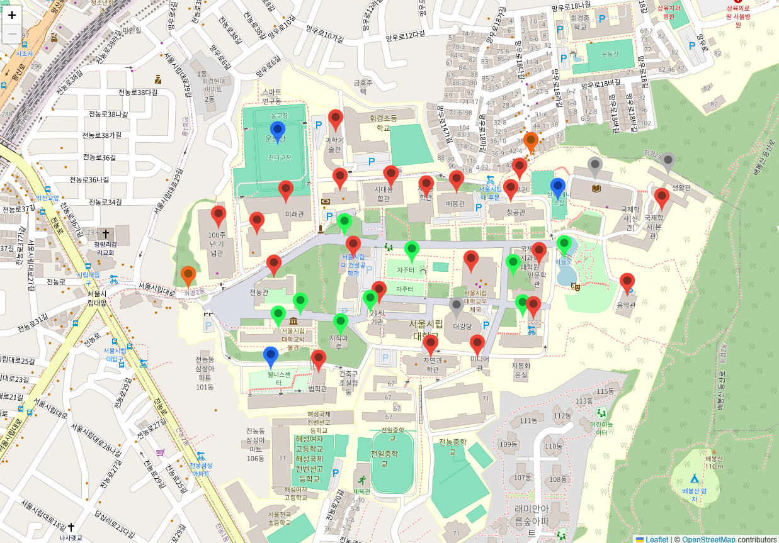

▷ 지도 창: 오픈스트리트맵을 활용한 실제 지도로 확대/축소가 가능하며, 고정된 지도가 아니기에 원하는 시설 위주로 정보 탐색이 가능하다.

# 측면 패널

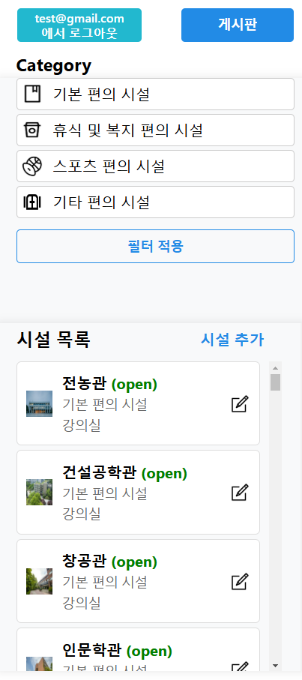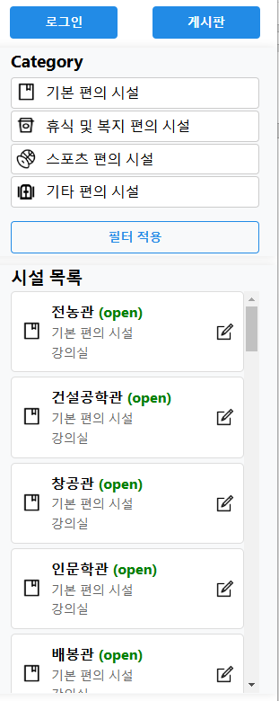

▷ 오른쪽 위에 ‘로그인’과 ‘게시판’ 버튼, ‘로그인’ 버튼 아래에는 4개의 카테고리 버튼과 ‘필터 적용’ 버튼, ‘필터 적용’ 버튼 아래에는 시설을 확인할 수 있는 스크롤바 형태의 시설 목록이 있다.

# 로그인 페이지

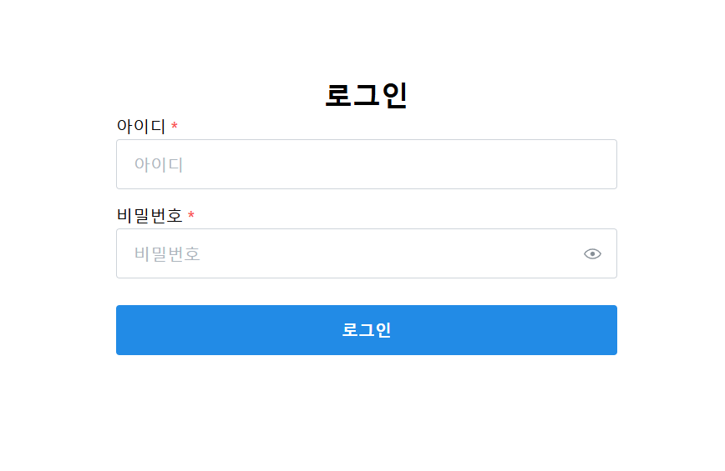

▷ 로그인 버튼: ‘로그인’ 버튼을 누르면 로그인 창이 팝업되어 관리자 전용 계정으로 로그인을 진행할 수 있다.

# 게시판 페이지

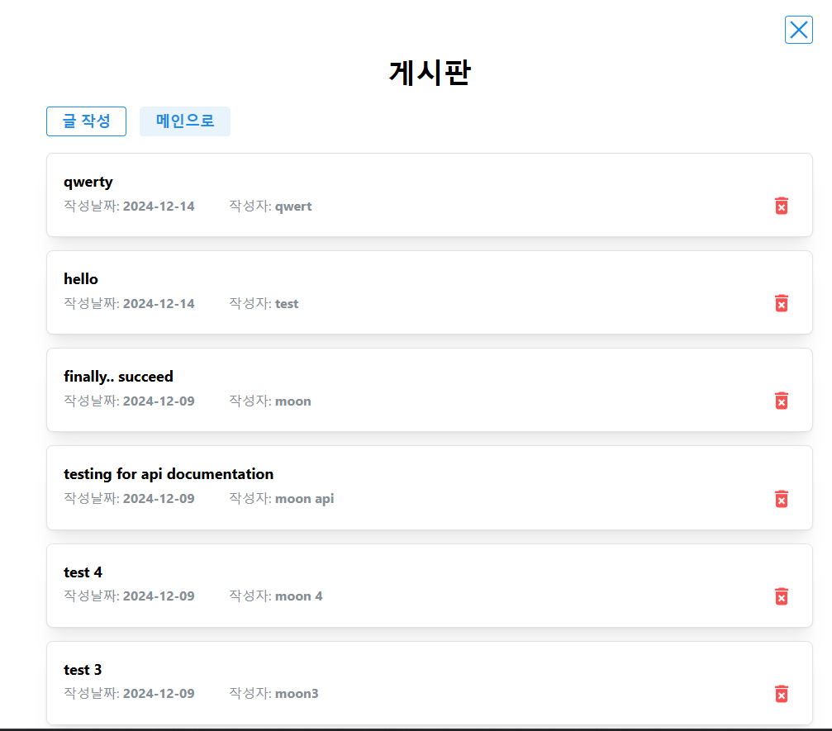

▷ 게시판: ‘게시판’ 버튼을 클릭하면 게시판 화면으로 넘어가고, 이전에 글들을 확인할 수 있다. ‘글 작성’ 버튼을 눌러 새 게시글을 작성하거나 ‘메인으로’ 버튼과 오른쪽 상단 화면의 ‘X’ 아이콘을 클릭하여 다시 지도로 돌아갈 수 있다. 관리자는 게시판의 이전에 글에 대해 빨간색 휴지통 아이콘을 누르면 글을 삭제할 수 있다.

# 게시글 작성

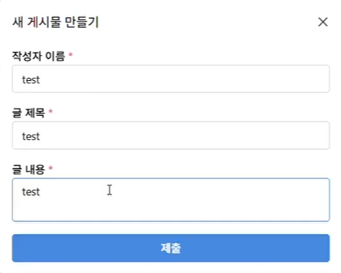

▷ 게시글 작성: ‘글 작성’ 버튼을 누르면 작성자 이름, 글 제목, 글 내용을 입력했을 때 ‘제출’이 파란 버튼으로 바뀌어 제출할 수 있게 된다.

# 댓글 작성

▷ 댓글 작성: 이전 글을 클릭하면 ‘글 작성’, ‘메인으로’ 버튼이 ‘목록’과 ‘댓글 작성’ 아이콘으로 바뀌는데, ‘댓글 작성’ 버튼을 누르면 댓글을 작성할 수 있다. 마찬가지로 관리자는 빨간색 휴지통 아이콘을 눌러 댓글을 삭제할 수 있으며 ‘목록’ 버튼을 누르면 다시 게시판 화면으로 넘어간다.

# 시설 정보 조회

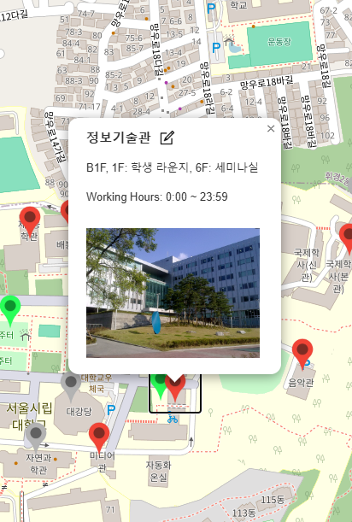

▷ 시설 정보 조회: 마커나 시설 목록의 시설을 클릭하면 상세 정보창이 팝업되어 시설의 운영시간과 사진, 층별 소개가 나타난다. 시설 이름 옆에는 관리자 전용의 시설 정보를 수정할 수 있는 아이콘이 있으며 아이콘을 클릭하면 관리자 전용의 시설 정보 수정 창이 팝업된다.

# 시설 필터링

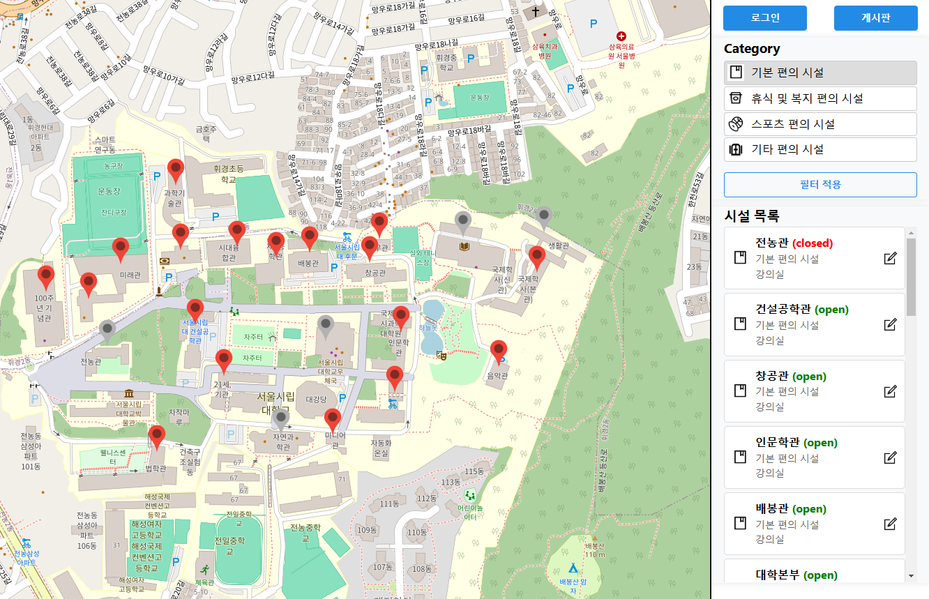

▷ 시설 필터링: 기본 (편의) 시설, 휴식 및 복지 편의 시설, 스포츠 편의 시설, 기타 편의 시설로 분류하여 필터링 기능을 제공한다.

* 기본 (편의) 시설: 강의실, 도서관, 기숙사
* 휴식 및 복지 편의 시설: 학생회관, 카페, 편의점, 흡연 부스, 주차장
* 스포츠 편의 시설: 대운동장, 실내외 농구장, 테니스장, 웰니스 헬스장, 배드민턴장

- 기타 편의 시설: 정문, 후문, 쪽문

# 시설 정보 수정

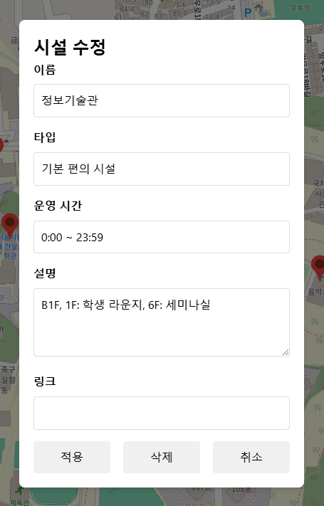

▷ 시설 정보 수정: 관리자 전용의 시설 정보를 수정할 수 있는 아이콘이 있으며 아이콘을 클릭하면 관리자 전용의 시설 정보 수정 창이 팝업된다. 관리자는 팝업된 창에 원하는 수정 내용을 작성 후 ‘적용’ 버튼을 통해 시설 정보를 수정할 수 있다. 또한 ‘삭제’ 버튼을 통해 잘 못 등록된 시설 정보를 삭제할 수도 있다.